线上18点家校互动暖心活动（1月）
庙桥小学 三（2）班 戴玲
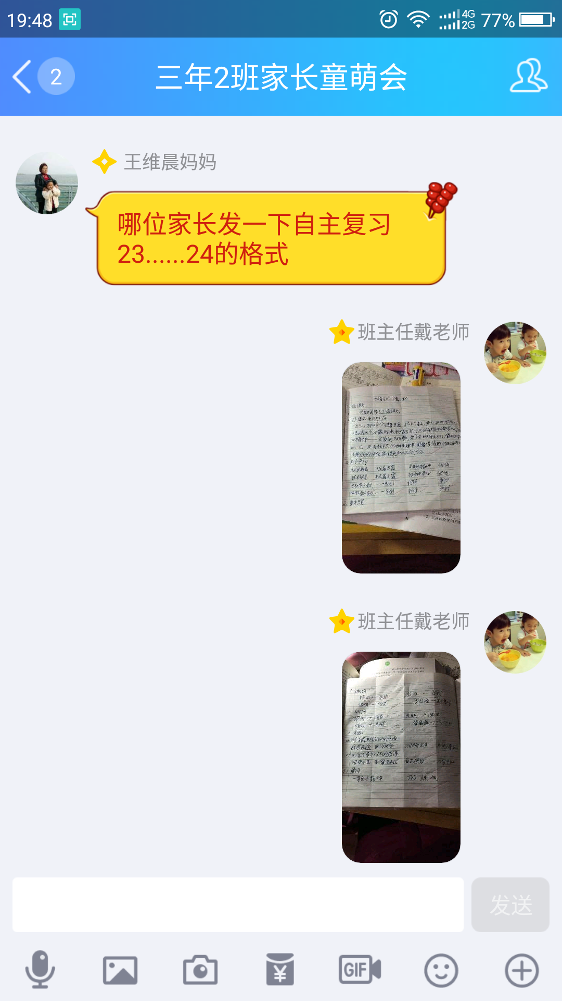
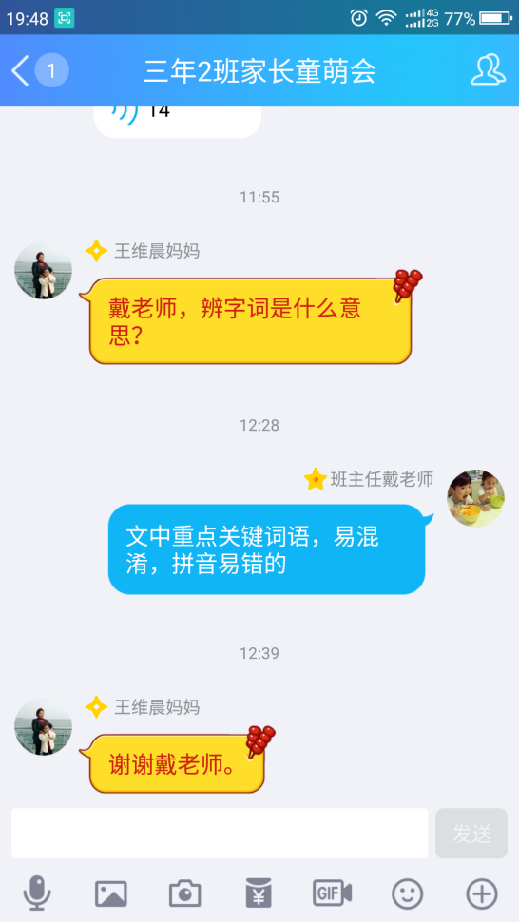

期末复习期间，在教育三年级的学生时，我很注重方法的指导以及学生的自学问题。所以在作业设计时，我会在班级进行范写，当然，如果家长有不明白的，我也会及时解答。

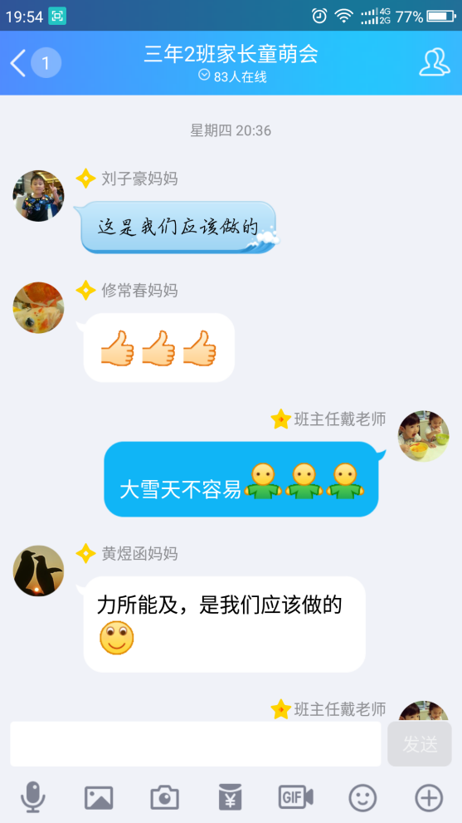
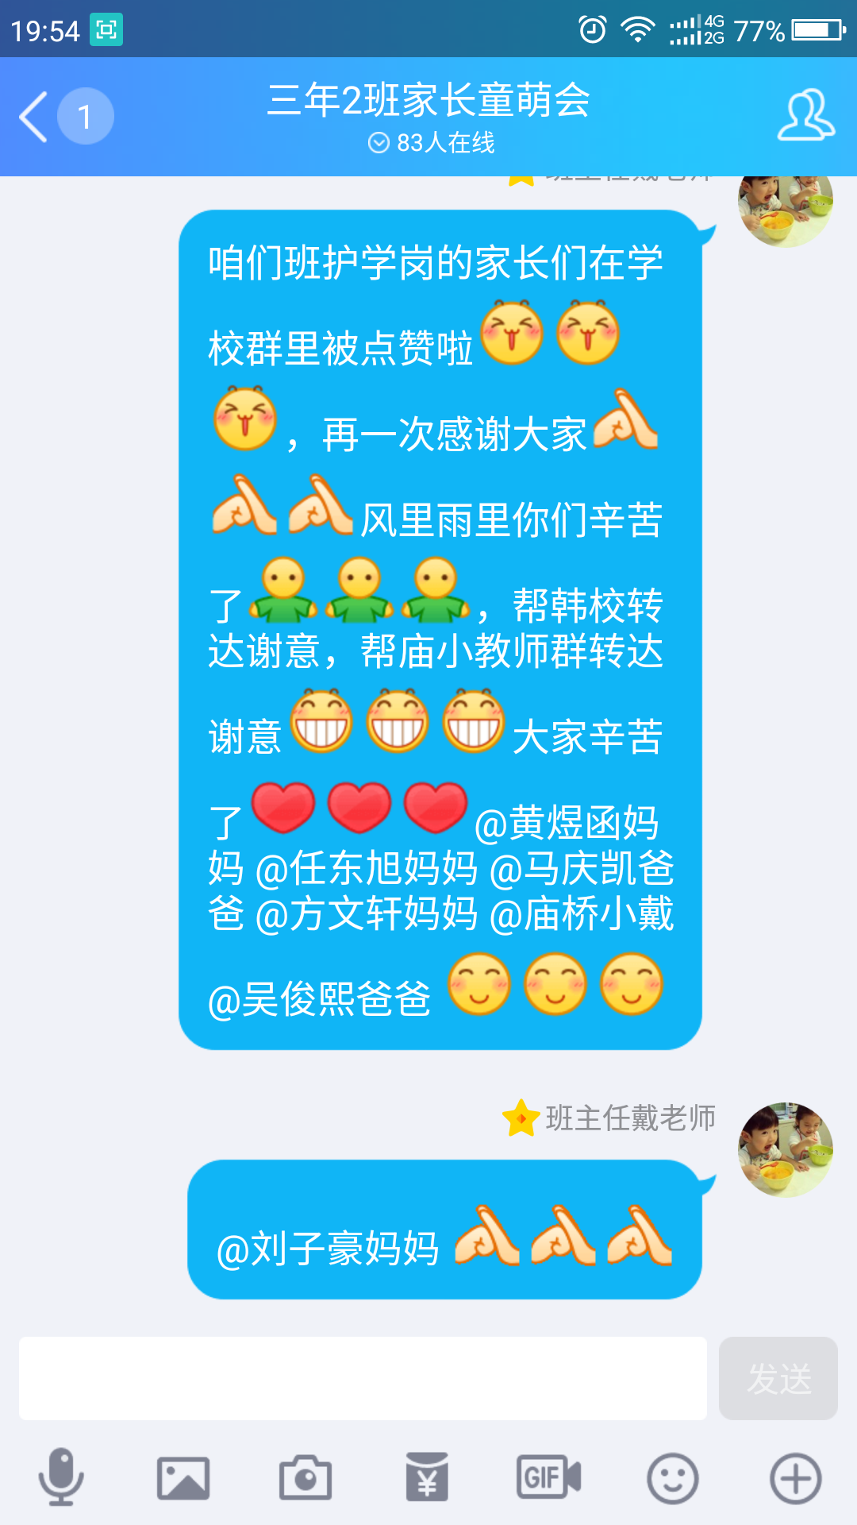

班级的家长在暴雪天气依旧坚守护学岗位不动摇，我会及时地进行感谢，送上贴心的暖宝宝，送上庙桥小学的一份感谢

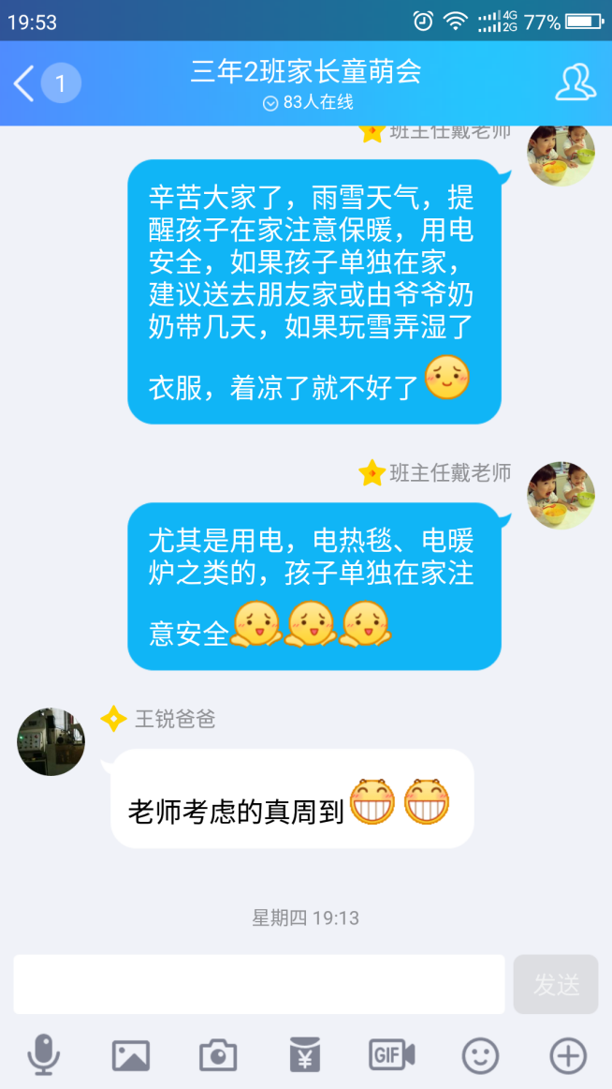

暴雪天气，学生停课在家，安全是老师心中最大的牵挂，因此我会在班级群里，提醒家长注意用电安全、注意学生的防冻保暖等工作。

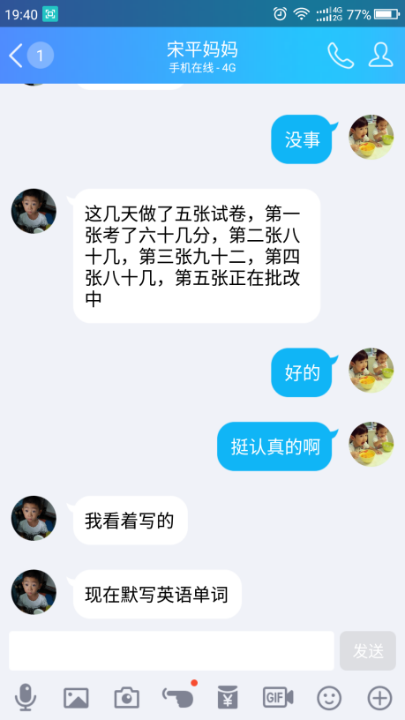
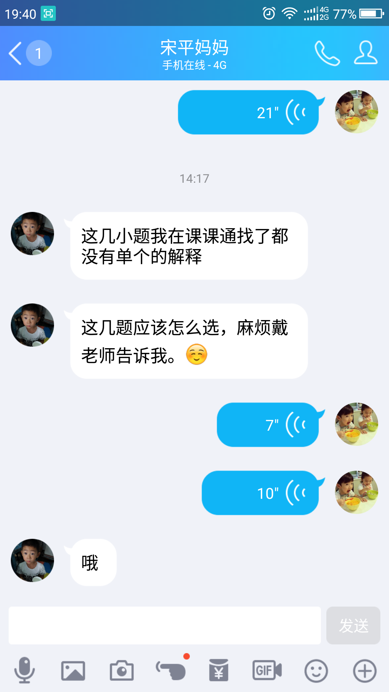
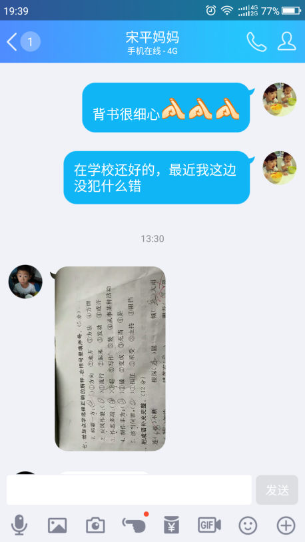
对于学习反复出现问题的孩子，我会进行追踪了解，尤其是孩子的在家状况、 回家的作业质量，及时将最近所呈现的问题反馈给家长们。并且，我也会给有问题、有疑惑的家长提供在线及时帮助。

